1 Ведущий.
Нам мальчишек в ЭТОТ день
Поздравлять совсем не лень.
2 Ведущий.
Все на пап они похожи,
Хоть намного их моложе.
Значит, вырастут они,
На защиту встав страны.
1 Ведущий.
Чтобы сил им накопить,
Подарки мы должны вручить.
2 Ведущий.
Дарим каждому морковку,
Чтобы прыгали вы ловко,
Бегали, как зайчики.
Угощайтесь, мальчики!
Угощают всех мальчишек морковкой.
1 Ведущий.
Вот каждому вам апельсин,
Чтоб за всех стоял один,
Ну а все за одного,
Чтоб не бояться никого!
Угощают апельсином.
2 Ведущий.
Чтоб с девчонками дружить,
Защищать их и любить,
Съешьте вы по мармеладке,
Будет все у вас в порядке.
Угощают всех мармеладом.
1 Ведущий.
А сейчас начнем испытания на почетное звание «Лучший…». Мальчики должны пройти несколько испытаний, а девочки будут их группой поддержки. Для начала давайте выберем получившимся командам название. (Капитаны вытягивают карточки - РЫЦАРИ, МУШКЕТЁРЫ, БОГАТЫРИ).
ОЦЕНИВАНИЕ – первый – 5 баллов, второй – 4 балла, третий – 3 балла.
Конкурс 1. Каждый знать из нас обязан силы армии своей. За отведенное время соотнесите картинку (часть обмундирования) и род войск.
Конкурс 2. Вы перехватили шифровку врага. Нужно как можно быстрее её расшифровать.
Каждому участнику раздается карточка с шифровкой и ключом. За отведенное время, кто быстрее и правильнее расшифрует.
16 | 5 | 10 | 15 |  | 3 |  | 17 | 16 | 13 | 6 |  | 15 | 6 |  | 3 | 16 | 10 | 15
О | Д | И | Н |  | В |  | П | О | Л | Е |  | Н | Е |  | В | О | И | Н
Карточка с ключом шифра:
а- 1, б – 2, в -3, г- 4, д- 5, е- 6, ё- 7, ж- 8, з- 9, и- 10, й- 11, к- 12, л- 13, м- 14, н -15, о-16, п – 17, р-18, с- 19, т- 20, у – 21, ф – 22, х – 23, ц- 24, ч-25, ш- 26, щ- 27, ъ- 28, ы- 29, ь -30, э-31, ю- 32, я-33.
Конкурс 3. "Не промахнись".
В центре обозначенного на полу круга стоит ведро, куда надо попасть шариком. Сколько шариков окажется в ведре, столько баллов получает участник. Каждый участник бросает 5 шариков.
Конкурс 4. “Собери слово”.
Командам даётся слово, например «КОМАНДИР» и предлагается из него составить новые слова. Кто больше?

Конкурс 5. “Художник”- КОНКУРС КАПИТАНОВ КОМАНД.
Участники рисуют на большом листе ватмана рисунок на определённую тему, например “Танк”, “Самолёт”, “Корабль” закрытыми глазами.

Конкурс 6. «Помогите моряку»
Пройдя по лабиринту нужно найти путь моряка к своему кораблю.
Конкурс 7. «Раненый боец». Девочки за 3 минуты должны «перевязать» «раненого командира». Бинтом служит «туалетная бумага».
Конкурс 8. «БОЕПРИПАСЫ».
Кто больше из участников команды возьмёт «боеприпасов» (мячей) и сможет отнести.
Конкурс 9. «Разгадай кроссворд» -военный.
Конкурс 10. «Мотальщики». По два человека из команды должны на скорость смотать канат. Кто быстрее, той команде и начисляется балл.
16 | 5 | 10 | 15 |  | 3 |  | 17 | 16 | 13 | 6 |  | 15 | 6 |  | 3 | 16 | 10 | 15

А - 1, б – 2, в - 3, г - 4, д - 5, е - 6, ё - 7, ж - 8, з - 9, и - 10, й - 11, к - 12, л - 13, м - 14, н -15, о - 16, п – 17, р - 18, с - 19, т - 20, у – 21, ф – 22, х – 23, ц - 24, ч - 25, ш - 26, щ - 27, ъ - 28, ы - 29, ь - 30, э - 31, ю - 32, я - 33.

16 | 5 | 10 | 15 |  | 3 |  | 17 | 16 | 13 | 6 |  | 15 | 6 |  | 3 | 16 | 10 | 15

А - 1, б – 2, в - 3, г - 4, д - 5, е - 6, ё - 7, ж - 8, з - 9, и - 10, й - 11, к - 12, л - 13, м - 14, н -15, о - 16, п – 17, р - 18, с - 19, т - 20, у – 21, ф – 22, х – 23, ц - 24, ч - 25, ш - 26, щ - 27, ъ - 28, ы - 29, ь - 30, э - 31, ю - 32, я - 33.

16 | 5 | 10 | 15 |  | 3 |  | 17 | 16 | 13 | 6 |  | 15 | 6 |  | 3 | 16 | 10 | 15

А - 1, б – 2, в - 3, г - 4, д - 5, е - 6, ё - 7, ж - 8, з - 9, и - 10, й - 11, к - 12, л - 13, м - 14, н -15, о - 16, п – 17, р - 18, с - 19, т - 20, у – 21, ф – 22, х – 23, ц - 24, ч - 25, ш - 26, щ - 27, ъ - 28, ы - 29, ь - 30, э - 31, ю - 32, я - 33.

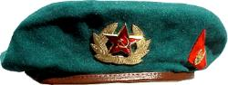

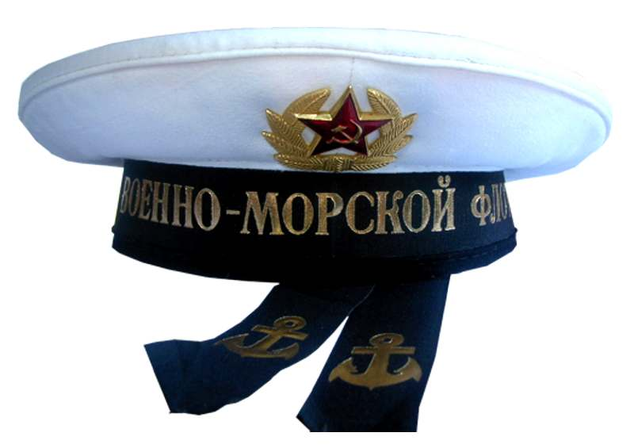

ПОГРАНИЧНИКИ

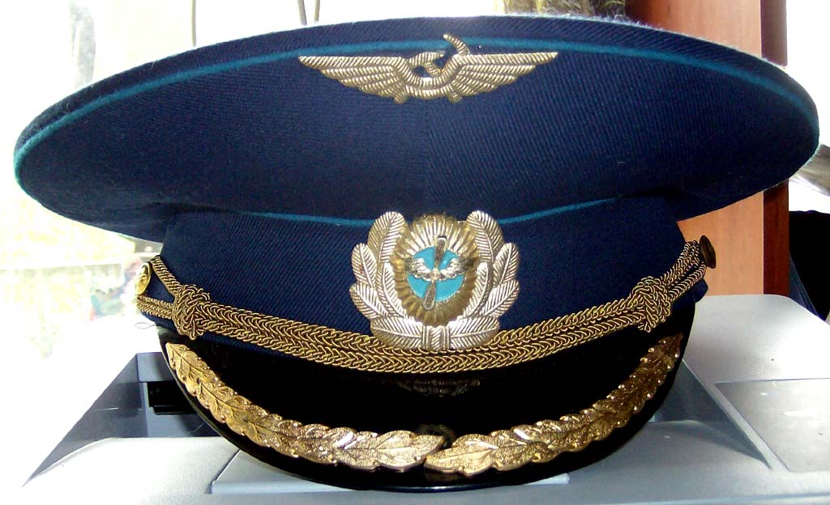
ДЕСАНТНИКИ

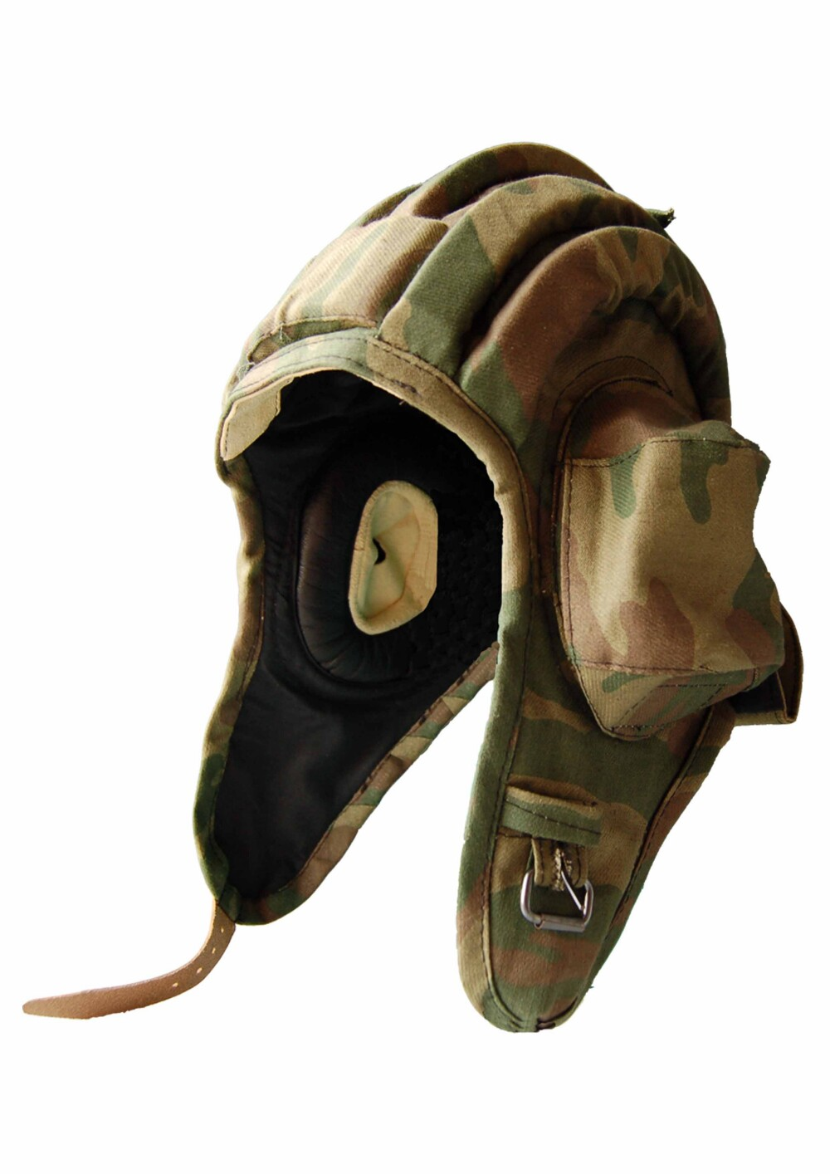
МОРЯКИ
ТАНКИСТЫ

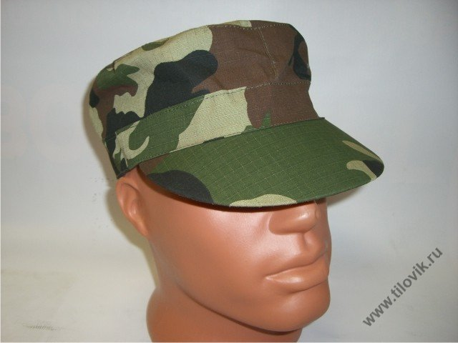
ЛЁТЧИКИ

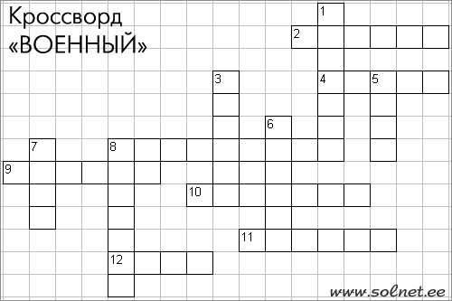

По горизонтали:
1. То, на чём служат моряки.
3. То, что защищают все солдаты.
5. Лежит в земле, если наступить - взорвется.
6. Что у солдата на ногах?
7. Один в поле не ...
8. Что бросают и говорят: "Ложись!"

По вертикали:
2. Какое животное служит для поиска преступников?
4. Куда идут служить все ребята, когда вырастут?
8. Больница для раненных солдат.
9. Специальный карман для пистолета.
10. Военный транспорт для охраны воздушной границы.
11. Зимняя верхняя одежда солдата.
12. Средство передвижения на гусеницах.

